EuroBLECH 2022 Hannover: Halle 12 / Stand F85

Automatische Tischbandsäge LPS-TA

Clevere Lösung zum automatisierten Aufsägen von Metallplatten und Blöcken
Flachstahl und Vierkantstahl gelten als wichtige Vorprodukte oder Ausgangsmaterialien für die verarbeitende Industrie. Sie bieten vielfältige Einsatzmöglichkeiten beispielsweise im Werkzeugbau, Fahrzeugbau oder Maschinenbau. Oft wechselnde Abmessungen und kleine Losgrößen stellen jedoch hohe Anforderungen an Beschaffung und Logistik. Zuschnitte aus Block- und Plattenmaterial bieten hier deutliche Vorteile, sofern eine geeignete Sägelösung vorhanden ist.
Die neue, automatische Tischbandsäge LPS-TA von Behringer trennt Platten und Blöcke bis 1.520 x 620 mm Größe und 3 Tonnen Maximalgewicht vollautomatisch. In einer Aufspannung lassen sich somit Flachstähle verschiedener Dicken und Sondermaße automatisiert herstellen. Dabei ist die Tischbandsäge, dank ihrer durchdachten Sicherheitseinrichtungen, äußerst kompakt und auch bei beengten Platzverhältnissen aufstell- und bedienbar.

Schnelles Einrichten – einfache Bedienung
Mit ihrem verfahrbaren Materialtisch kann die Tischbandsäge bequem per Kran be- und entladen werden. Durch das Sägeprinzip vom Innentisch nach außen können bereits gesägte Teile einfach entnommen werden.
Gesteuert wird der Plattensägeautomat durch eine intuitive Touch-Steuerung, die den Anwender Schritt für Schritt durch die Programmierung führt. Nach Eingabe der Plattenabmessungen und Einspannen des Materials im Greifer richtet sich die Säge automatisch ein.

Hohe Schnittpräzision und kurze Schnittzeiten
Ihre verwindungssteife Konstruktion, der linear geführte Materialtisch, der Einsatz schwingungsdämpfender Gusskomponenten und die Bandführungen nahe am zu sägenden Material sorgen für hohe Schnittgenauigkeit, Laufruhe und lange Bandstandzeiten. Das serienmäßige Servo-Vorschubsystem mit Schnittdruckregelung passt den Sägevorschub optimal auf den zu sägenden Werkstoff an. Das Resultat ist ein konstanter Spanabtrag, insgesamt höhere Schnittleistungen als bei konventionellen Systemen sowie ein zuverlässiger Schutz des Sägebandes vor Überbelastung.
Ein besonderes Feature der LPS-TA ist die Schnittkanalerweiterung, die den Einsatz von Hartmetall-Sägebändern ermöglicht. Der Abschnitt wird nach dem Durchsägen gespannt und der Schnittkanal durch die Positioniereinrichtung vor dem Zurückfahren des Sägebands vergrößert. Somit können Werkzeugstähle, hochlegierte Edelstähle oder Nickel-Basis-Legierungen effektiv getrennt werden.

Prozesssichere Späneentsorgung
Leistungsstarke Sägeschnitte erzeugen große Mengen anfallender Späne. Beidseitig angeordnete, elektrische Spänebürsten reinigen das Sägeband von anhaftenden Spänen. Um diese sicher zu entsorgen, befindet sich unterhalb der Sägeeinheit, direkt in Spanflussrichtung, ein großdimensionierter Späneförderer mit integriertem Kühlmitteltank. Anfallende Späne und Kühlmittel werden hierin aufgefangen und getrennt. Für Reinigungs- und Wartungsarbeiten kann der Förderer aus dem Maschinengestell herausgefahren werden.

Bildunterschriften:
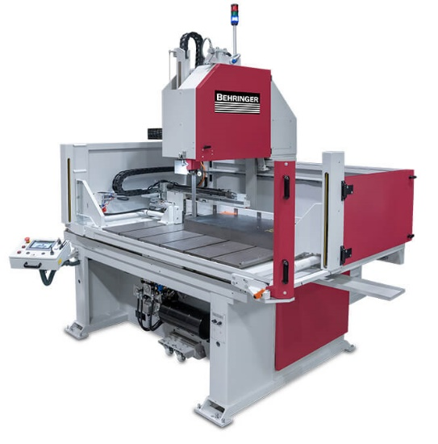 | 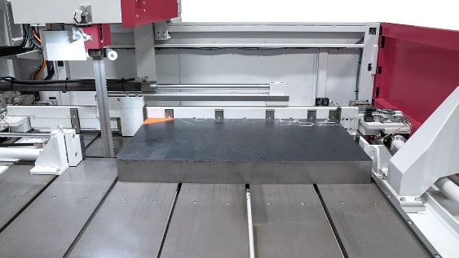
Durch den Einsatz der automatischen Tischbandsäge LPS-TA lassen sich Vorteile beim Materialeinkauf erzielen. | Die Kombination aus NC-gesteuerter Nachschubeinrichtung und intelligenter Steuerung ermöglicht, dass Platten automatisiert getrennt werden.

